STŘÍPEK
Informační zpravodaj pro nevidomé a slabozraké Královéhradeckého kraje
Číslo 4/2015


Vydává TyfloCentrum Hradec Králové, o.p.s.
ve spolupráci s OO SONS Hradec Králové

Ul. Okružní 1135/15, 500 03 Hradec Králové
Tel.: 495 523 729
E-mail: hradec.kralove@tyflocentrum.cz
http://www.tyflocentrum-hk.cz

Úvodník
Milí čtenáři,
rozpálené léto nějak rychle sklouzlo do podzimních kratších dnů. V závěru roku mi dovolte popřát Vám hodně zdraví a sil. Ať Vám chladná rána ani později předvánoční komerce neubírají dobrou náladu!
Střípek jako vždy přináší především informace o tom, na co se můžete těšit z naší nabídky aktivit. Tentokrát to bude například divadelní inscenace „Medvědi“ v Hradci Králové nebo výlet do muzea obuvnictví ve Skutči. Zájemce čeká „divoká kosmetika“ v Náchodě a řada dalších akcí.
Ti z čtenářů, kteří mají blíž do Jičína nebo Náchoda, našich detašovaných pracovišť, mohou zvážit účast i na jejich aktivitách.
Všichni, kdo řeší problémy běžného života, které jsou spojené se zrakovým handicapem, se mohou obrátit na naše služby, jsou Vám k dispozici tak, jak jste zvyklí.
Dagmar Balcarová

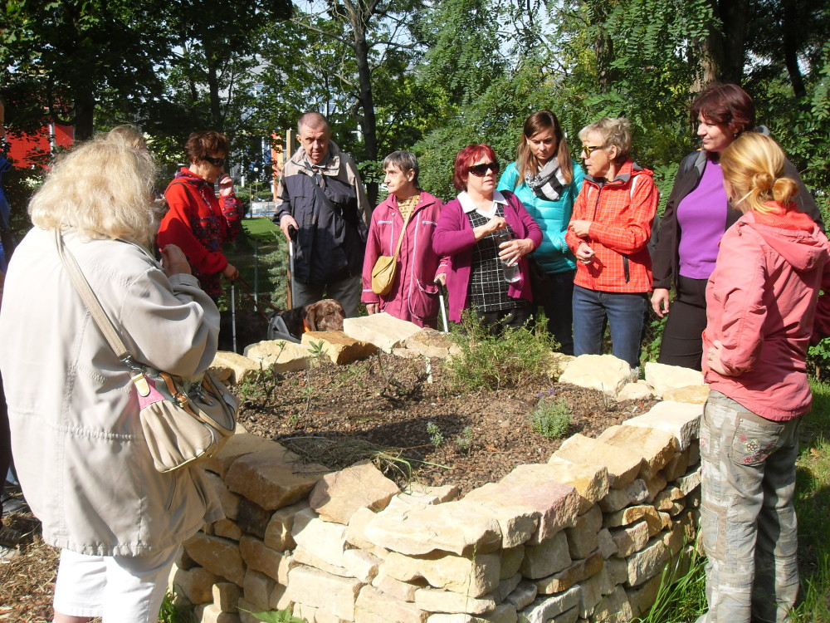
Ekocentrum Paleta
Výlet TyfloCentra a SONSu Jičín do Muzea Českého ráje v Turnově a Dlaskova statku v Dolánkách
Konečně nastal kýžený den, kdy dne 26. 8. 2015 jsme se mohli zúčastnit dlouhodobě plánovaného a odkládaného výletu do Muzea Českého ráje v Turnově a návštěvu Dlaskova statku v Dolánkách. Tato plánovaná a několikrát odkládaná aktivita byla z důvodu nepříznivého, horkého počasí opakovaně odkládána. Všichni zúčastnění přišli s dobrou náladou a těšili se na krásné zážitky z cestování a získání nových informací a poznatků z krás Českého ráje.
První cesta nás zavedla do Muzea Českého ráje v Turnově. Zde nás velmi mile přivítal p. Jíra, který nás nejprve zavedl do roubeného statku, kde nám pracovníci muzea poskytli posezení v přítulném prostředí zrekonstruované roubenky a podali nám malé občerstvení v podobě kávy, čaje či vody. P. Jíra nám zde poskytl komentář k právě probíhajícím výstavám, seznámil nás s muzeem, které poskytuje stálou expozici zaměřenou na historii a současnost zpracování drahých kamenů a šperkařství.
Po malém občerstvení a nabytí informacemi jsme se vydali zpět do Muzea do tří rozsáhlých poschodí. V prvním poschodí jsme se prošli expozicí „Cestou kamene“, interaktivně zábavně poučnou cestou. Tato stezka nás provedla expozicí mineralogie, drahých kamenů a etnografie.
V dalších podlažích, to je ve druhém a třetím podlaží jsme si prohlédli šperky, nádoby z drahých a ušlechtilých kamenů a stříbrnické tepané práce z let 1891 – 1954. Seznámili jsme se s nejstaršími doklady zpracování místních jaspisů. O rozvoji novodobého broušení a řezání drahokamů i místního šperkařství vypovídá oddělení Turnovské kamenářství. Do Turnova putovaly ke zpracování surové drahokamy z tehdejšího známého světa. Odsud jako vybroušené šperkové kameny do evropských zlatnických dílen. Od začátku 18. století se také rychle rozvíjela ekonomicky významnější výroba imitací drahokamů z kompozičního skla. Po přemístění hutí do Jizerských hor v průběhu 19. století se kompoziční sklo stalo základem jabloneckého bižuterního průmyslu a na Turnovsku tuto výrobu zčásti nahradilo broušení českých granátů. Tento mimořádně populární národní drahokam oblíbený na císařských dvorech i českém venkově si lze připomenout přehlídkou historického vývoje šperků od klasicismu a biedermeieru po první polovinu 20. století. Jsou to i unikátní klenotnické objekty včetně repliky kříže s granáty a vltavíny pro papeže Jana Pavla II.
Dále jsme měli zde možnost shlédnout lidovou kulturu v Pojizeří. Základem národopisné sbírky Muzea Českého ráje byly exponáty z Turnovska sesbírané pro Národopisnou výstavu Českoslovanskou v Praze v roce 1895. Pojizerský roubený dům i malovaný nábytek patří k nejhodnotnějším projevům lidové kultury u nás, proto je jim věnována pozornost i v jejich stálé expozici.
Ženský turnovský kroj patří k typu rozšířenému po celých severovýchodních Čechách, ale jeho zvláštností je karmazínová výšivka na svátečních součástech oděvu. Zvláštností jsou rovněž čepce vyšívané zlatým a stříbrným dracounem doplněným granáty nebo skelnou kompozicí. V expozici lze nalézt také ukázky velmi rozšířených podmaleb na skle a ilustrovaných tisků modliteb nebo kramářských písní z první poloviny 19. století. Zcela ojedinělým exponátem z oblasti lidové víry je malovaná světnička z konce 18. století s figurálními výjevy přenesená do muzea v roce 1940 z objektu vinopalny v Malé Skále.
Po prohlédnutí těchto expozic jsme se přesunuli do galerie. Galerie Muzea Českého ráje byla otevřena v roce 1974, kdy v ní byl veřejnosti po desetiletích znovu představen čerstvě restaurovaný unikátní obraz Pobití Sasíků pod Hrubou Skálou. Ten dodnes zůstal největším a zřejmě také nejpopulárnějším exponátem muzea. Námětem díla je báseň Beneš Heřmanóv z Rukopisu Královédvorského, popisující bitvu mezi saským vojskem a českým lidem ve skalním městě nedaleko Turnova. Jedno z největších evropských pláten o rozměrech 10 x 8,5 m namalovali V. Bartoněk, K.V. Mašek a V. Jansa podle předlohy Mikoláše Alše pro pavilón Klubu českých turistů na Národopisné výstavě v Praze 1895. Obraz tam byl nainstalován jako diorama, se skutečnými předměty – balvany, keři a kmeny stromů v popředí, aby byla vytvořena iluze reálného prostoru. Turnov se jej od počátku snažil získat, byl tu vystaven od Krajinské výstavy 1925 do r. 1931, pak opět na desetiletí zmizel v provizorních skladištích. V 50. letech bylo srolované plátno převezeno na Hlubokou, kde mělo být hlavním exponátem nové Alšovy jihočeské galerie, ale do expozic v zámecké oranžerii se nevešlo. V roce 1960 tak bylo definitivně převezeno do Turnova, ale trvalo ještě dalších 14 let, než mohl být otevřen nový pavilón, postavený turnovskými občany na místě dvora věznice bývalého okresního soudu. Muzeum Českého ráje tak vedle turistické atrakce současně získalo prostory k pořádání krátkodobých výstav, koncertů a společenských akcí.
Po shlédnutí rozsáhlých expozicí, Galerie a roubeného statku a po poděkování p. Jírovi a všem pracovníkům Muzea za velmi vřelé přijetí a provázení po expozicích jsme se s chutí odebrali do nedaleké restaurace Paradis, kde jsme si pochutnali na vynikajícím obědě. Po krátkém odpočinku jsme se vydali autobusem na další naši zastávku, a to do nedalekého Dlaskova statku v Dolánkách.
Dlaskův statek je typickou ukázkou tradiční lidové architektury turnovského typu z 18. století. Původními majiteli statku byla rodina sedláků Dlasků, z nichž nejznámějším byl Josef Dlask, narozený v roce 1782. Lidový písmák, dolánecký rychtář a novátorský hospodář byl významnou postavou regionální historie. Roubený Dlaskův statek s typickou pojizerskou skládanou lomenicí a pavlačí je od roku 2010 národní kulturní památkou. Při vchodu do usedlosti se nachází socha Panny Marie z roku 1784 a patrový roubený špýchar, který sem byl v šedesátých letech 20. století přenesen z Malého Rohozce. Od r. 1967 je celý areál součástí národopisného oddělení Muzea Českého ráje v Turnově, které objekt v r. 1969 zpřístupnilo veřejnosti. V současné době se zde nachází stálá expozice lidového interiéru a podomácké výroby v oblasti Pojizeří, doplněná o krátkodobé tématické výstavy. Dvůr obehnaný unikátní trámcovou hradbou ožívá několikrát do roka, zvláště o Velikonocích, posvícení nebo masopustu, tradičními lidovými slavnostmi.
V závěru našeho putování po Českém ráji si všichni účastníci výletu cestou domů hromadně sdělovali své nabyté nové vědomosti, poznatky a všichni se souhlasně vyjádřili o velice zdařilém výletu do Muzea Českého ráje v Turnově a Dlaskova statku v Dolánkách a o krásně prožitém dnu nabytého nevšedních dojmů a zážitků.
Soňa Skočovská

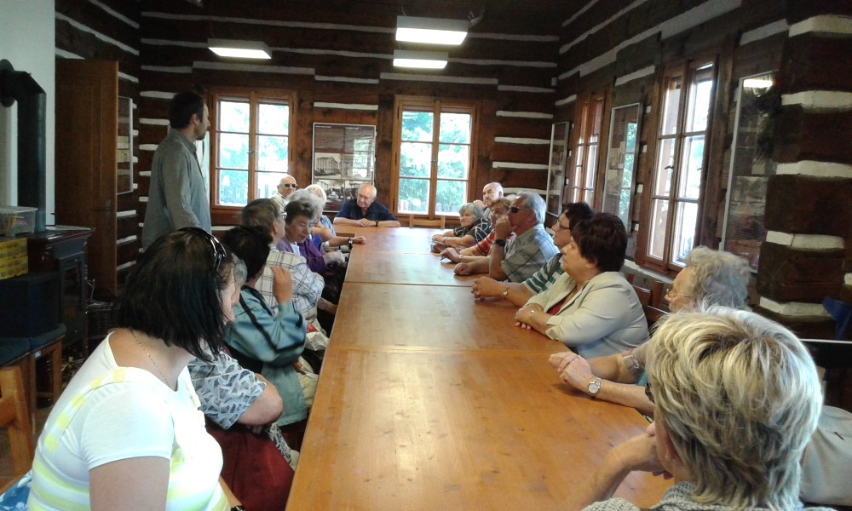
Výlet TyfloCentra a OO SONS Jičín


Bílá pastelka po roce opět v ulicích

Ve středu 14. října 2015 proběhne u příležitosti Mezinárodního dne bílé hole již 16. ročník celonárodní veřejné sbírky Bílá pastelka. Její výtěžek podpoří speciální služby pro těžce zrakově postižené poskytované v celé České republice. Pořadatelem sbírky je Sjednocená organizace nevidomých a slabozrakých ČR (SONS ČR) ve spolupráci se svými dceřinými společnostmi, obecně prospěšnými společnostmi Tyfloservis a krajskými TyfloCentry.

Budeme rádi, pokud nás podpoříte ať už zakoupením pastelky či účastí na sbírce. Zájemci, kteří se chcete zapojit do sbírky a vyrazit do ulic prodávat bílou pastelku se hlaste na telefon 495 523 729 nebo na email hradec.kralove@tyflocentrum.cz.

Hradecký „VYKUK“
(rubrika, kde na Vás „vykouknou“ nové podněty a informace)
- Od 1. 10. 2015 je otevřeno nové Informační centrum města Hradce Králové. Infocentrum je umístěno na rohu Palackého ulice a Eliščina nábřeží, bývala zde pobočka městské knihovny. Nejblíže je tedy ze zastávky MHD Adalbertinum. Nabídne občanům kompletní informace z oblasti kultury, sportu, dopravy a volného času. Zabezpečuje prodej vstupenek, informačních materiálů a upomínkových předmětů. Podle našich informací bude označeno akustickým orientačním majáčkem, na znění jeho informačních frází se ještě pracuje.
- Pro zájemce, kteří by se více chtěli samostatně orientovat po městě Hradci Králové, je přístupná dobrá pomůcka: Město HK ve spolupráci s dalšími organizacemi realizovalo projekt mapování bariér a vytvořilo na svých stránkách interaktivní mapu města pod názvem „Bezbariérový Hradec“. Adresa je: http://www.hradeckralove.org/hradec-kralove/bezbarierovy-hradec

Pro ty z nás, kdo „ukoukají“, třeba s pomocí zvětšovacích programů nebo pomůcek, je mapa označena barevnými symboly přístupnosti (nebo překážek) z hlediska vozíčkářů nebo nevidomých. Barevnost je jako u semaforu: zelená je nejlepší, u oranžové je objekt částečně přístupný a červená znamená stop, tady si bez pomoci neporadím!

Pro nevidomé však mapová aplikace není přístupná, využít musí Textových popisů tras pro zrakově postižené, které rozkliknou hned pod odkazem Mapový projekt – Bezbariérový Hradec. S touto pomocí se mohou předem seznámit s nástrahami hlavních tras po HK, kde vedou důležité cesty nebo se nacházejí důležité objekty. Popsány z hlediska zrakově postižených jsou i přechody nebo zastávky MHD.

Více informací u Mgr. Moláčka v TyfloCentru.
Tyflotoulky očima Zdeny a Evy
Bylo léto, horké léto, tak jak léto má být. Celé léto nás mořilo parno a sužovalo sucho. Jaké léto prožili klienti TyfloCentra? Přečtěte si tento článek a přesvědčte se, že bylo opravdu z čeho vybírat.
Hradecká lesní a dřevařská společnost ve spolupráci s dopravním podnikem města Hradce Králové a Městskými lesy pořádá poznávací trasu příměstskými lesy turistickým silničním vláčkem. TyfloCentrum využilo této nabídky a „vyvezlo“ klienty do lesů. První červencový tropický čtvrtek jsme u muzea v Hradci Králové nastoupili do vláčku, kde měl netradiční nástupní stanici. Doprovázel mě manžel a tříletý vnouček Vojtík. Nejprve jsme se kochali krásami města. Vyjížďku doplňoval odborný výklad. Škoda, že mikrofon občas zlobil, a tak jsme přišli o několik zajímavostí. První zastávkou bylo rytířské hradiště. Je to vlastně velké hřiště, které umožní nejmenším užít si středověku. Druhá zastávka byla u rybníku Výskyt. Projeli jsme pohádkovou stezkou s pohádkovými dřevěnými postavami. U Mazurových chalup jsme obdivovali zvířata vyřezaná ze dřeva, nebo sochu svatého Eustacha, patrona myslivců. Projeli jsme i nejvyužívanější trasu Hradečnici. V její blízkosti se nachází druhý patron, svatý Hubert. Zastavili jsme také u nově zřízeného chovu divočáků. Z blízka jsme viděli malá prasátka. Projížděli jsme i kalamitními plochami, které tu zůstaly po větrné smršti v roce 2012. Poslední zastávkou bylo bistro U vlka. Zde jsme si pochutnali na grilované klobáse. Patnáctikilometrovou trasu jsme projeli za dvě a půl hodiny. Jízdu vláčkem považuji za jednu z nejlepších akcí. Netradiční „procházku“ lesem jsem přivítala nejen proto, že mám ráda lesy. Ale i z důvodu, že ani já a mnozí další účastníci by tuto trasu nezvládli pěšky ani na kole.
Druhým červencovým výletem byla návštěva Opočenského zámku. Do podhůří Orlických hor, kde se Opočno nachází, jsme zajeli linkovým autobusem. Tentokrát mě doprovázel desetiletý vnuk Matěj a snacha. Z náměstí jsme se vydali mírným kopečkem k zámku. V penzionu Podloubí jsme si objednali oběd. Renesanční zámek vznikl přestavbou původně gotického hradu v šestnáctém století. V zámku se nesmělo fotografovat, tak jsme se před zámkem alespoň společně vyfotografovali. Zámkem nás provázela mladá průvodkyně. Prohlídku zámku jsme začali netradičně v hale v přízemí. Je tu vystavena sbírka trofejí z cest majitelů zámku po Africe a Americe. Přestože většina exponátů byla za sklem, mohli jsme si osahat nábytek, vypreparovaného krokodýla, totemy a kůže z lvice a psa. V prvním patře nám na chodbě slečna průvodkyně vyprávěla o historii zámku. Podívali jsme se z balkonu do kaple. Při procházení pokojů jsme nahlédli do ložnice, koupelny, převlékárny a herny. Pět pokojů bylo vybaveno podle architektonických slohů – renesanční, barokní, pozdně barokní, klasicistický a modrý empírový. Většina exponátů byla ohrazena provázky. Ale i tak jsme si mohli osahat postele, žezloň – to je dlouhé křeslo, nebo kuriozitu zámku dvoukřeslo pro milence nebo „klepny“. Ve dvou velkých sálech, ti co něco ukoukají obdivovali bohatou sbírku obrazů. V knihovně s desetitisíci knihami jsme si osahali globusy a zblízka se podívali přes sklo na vzácné staré knihy. Ve všech pokojích byli nádherné kytice živých květů ve vázách nebo oranžeriích. Nejvíce nás upoutala kytice růží ozdobená pavími péry. Ve druhém poschodí je umístěna ve třech sálech bohatá sbírka zbraní – sál orientální, lovecký a rytířský. I zde jsme měli možnost sáhnout si na zbraně nebo na dva tisíce let starý železný čarodějnický buben, kterým se třeba přivolával déšť. Zámek je obklopen přírodním parkem a velkou oborou. Škoda, že jsme neměli čas na jeho prohlídku. Po obědě si někteří dali zmrzlinu, přestože bylo docela větrné a chladnější počasí. Vnuk se mě po prohlídce zámku zeptal „babi líbilo se ti to taky tak, jako mě?“ Odpověděla jsem, ano líbilo.
Do třetice v červenci, tentokrát pro turisty. Naučná pivní stezka, první svého druhu v Orlických horách, seznamuje pěší i cyklisty s krásným okolím města Rychnova nad Kněžnou. Do Rychnova jsme cestovali linkovým autobusem. Po půlhodinovém čekání na autobusovém nádraží jsme se autobusem přiblížili k letovisku Studánka. Zde začíná, anebo končí úsek stezky. Procházeli jsme lesoparkem Včelným. Cestou jsme se zastavovali u informačních tabulí, které nám Pavla nebo Radka pročítaly. Tak jsme se seznámili s historií významných rychnovských míst, tradicemi vaření piva v Rychnově, pověstmi a příběhy opředeným lesem Včelným, s faunou a florou, přírodními a geologickými poměry. U nádherného Ivanského jezera jsme prošli po hrázi k vodníkovi Kristiánkovi. U Ivanské skály jsme se seznámili s působením Českých bratří v těchto místech, prošli jsme kolem přírodního městského koupaliště. V restauraci U Mařenky jsme poobědvali. Panskou Habrovou jsme prošli k městskému Podorlickému pivovaru, kde naučná stezka končí nebo začíná. Pivovarský šenk byl bohužel zavřen a tak jsme neměli možnost pivo ochutnat ani si ho koupit domů. Zato jsme si při čekání na autobus pochutnali na dobré zmrzlině. Turistika patří k mým koníčkům. I když s přibývajícími léty a zdravotními potížemi se zkracují nejen délky tras, ale i náročnost. Procházka naučnou stezkou splnila mé požadavky. Šest kilometrů dlouhá trasa byla nenáročná, větší část vedla lesem a krásnou přírodou. I počasí bylo ideální pro turistiku a ještě jsme se dozvěděli mnoho zajímavostí.
V srpnu jsme navštívili Nové Město nad Metují. Opět jsme cestovali linkovým autobusem. Cílem naší návštěvy bylo Městské muzeum, kde probíhala výstava „Ze šatníku našich babiček“. Výstava nás zavedla do světa módy a módních doplňků našich babiček v době od první republiky po 50. léta minulého století. Přirozená elegance a bonton, to byl základ šatníku tehdejší doby. Paní průvodkyně nás nejdříve zavedla do staré lékárny, kde jsme si osahali dřevěné a skleněné lékovky. V další místnosti byl vystaven měšťanský betlém, ve kterém se snoubila historie se současností. Betlém představuje náměstí města včetně kostela a zámku. Dřevěné figurky znázorňují konkrétní občany města s, pro ně, specifickou věcí. Uvádím příklad: před radnicí stála figurka současného starosty v obleku s míčem u nohou, který poukazuje na jeho fotbalovou vášeň. Po schodech jsme vyšli do největší místnosti, kde byla instalována výstava. Zde jsme si mohli osahat doplňky jako háčkované rukavice, pompadurky, peněženky, brože, formu na klobouky, plavky. Vyzkoušeli jsme si různé klobouky, kožešinové boa nebo štucle na zahřátí rukou. Povozila jsem si železný kočárek, ve kterém se tehdejší děti nejspíše moc pohodlně necítily. S pánských doplňků jsme si osahali tabatěrky, peněženky, hodinky, dýmku, placatici, špičky na cigarety, brýle a cvikr. Obdivovali jsme šaty, kostýmy a pánské obleky na figurínách. Některé kostýmy pocházely z televizního seriálu České století. V další místnosti jsme se seznámili se starými řemesly např. ševcem, pradlenou, krejčovou. Mohli jsme si vzít do rukou valchu, kolíčky, napařovací žehličky, kávomlýnek, boty ze slámy, dřeváky, pletené punčochy. V místnosti věnované přírodě jsme viděli živá i vycpaná zvířata. Mě velmi zaujala figurína představující pravěkého člověka. K tomu přijít v noci, tak se leknu. Vypadal jako živý. V poslední místnosti byla expozice hodin značky Prim, které se v Novém Městě vyráběly a vyrábějí dodnes. Byly tu k vidění náramkové hodinky, stolní a nástěnné hodiny, budíky různých velikostí, ale i nejmenší a největší náramkové hodinky, které jsou zapsány v české Guinessově knize rekordů. Po skončení prohlídky nás zrakově postižená účastnice naší výpravy paní Anna Hájková zavedla do kostela Nejsvětější trojice. Kostel je vystaven v pozdně gotickém slohu. Paní Hájková nám společně s panem farářem řekli pár zajímavostí o tomto kostele a na závěr nám zahrála na varhany. Na oběd jsme zašli do restaurace U Paďourů. Ráda se hezky oblékám. Líbí se mi pěkné oblečení. Proto mě výstava velmi zaujala. Vrátila nás do staré doby plné elegance a ženskosti. Obojí se bohužel z dnešního stylu oblékání vytrácí.
Jeden srpnový čtvrtek jsme se vydali vlakem do Prahy, kde na nás čekala prohlídka senátu. Na tuto návštěvu senátu asi nikdo z nás nezapomene, neboť byla doprovázena neobvyklou událostí. Jistě pro všechny zúčastněné bylo důležité načerpat před cestou dostatek trpělivosti, protože cesta vlakem se o hodinu a čtvrt prodloužila. A to proto, že na hlavním nádraží ve vlaku byla nahlášena výbušnina. Nicméně do Prahy jsme i přesto dorazili, i když se zpožděním a na jiné vlakové nádraží. Na vrátnici v senátu, který se nachází ve Valdštejnském paláci, nás přivítal pan Milan Pešák. Po prohlídce zavazadel i nás samotných v detekčním přístroji na kov, jsme bedlivě poslouchali pana Pešáka, který se nám krátce představil a řekl nám, kterými částmi senátu budeme procházet. Nejprve jsme se po schodišti (někteří výtahem) přemístili do prvního patra, kde se nachází kanceláře senátorů. Pan Pešák obývá kancelář se svým asistentem. Poté jsme se přesunuli přes chodbu na dvorek a dalšími z mnoha vchodových dveří do předsíně a Frýdlantského salonku. Následoval Jičínský salonek, předsíň, bufet, kuloáry a za nimi hlavní jednací sál s nalakovanými lavicemi s hlasovacím zařízením pro více než 80 senátorů. V tomto jednacím sále se původně nacházela konírna. Dále jsme prošli větší předsíní s benátskými zrcadly a vešli jsme do rytířského sálu, kde byly na stěnách kožené tapety. Skoro ve všech prostorách Valdštejnského paláce byly umístěny nádherné benátské lustry. Pan Pešák se s námi rozloučil (s každým osobně podáním ruky) v klimatizovaném sále, kde se konají koncerty a třeba se zde předávají i různá ocenění.
V září jsme zajeli opět linkovými autobusy do Orlických hor. Po přestupu v Novém Městě nad Metují do „vyhlídkového autobusu“ jsme se kochali krásnou krajinou s horskými vesničkami. Cílem našeho výletu bylo Deštné v Orlických horách, které je nejen rájem milovníků zimních sportů, ale také domovem manželů Barbory a Jana Šedových, keramičky a zvonaře. Od zastávky autobusu jsme došli k útulné roubence s krásnou zahrádkou, kde se nachází jejich ateliér. Malou prodejní galerií s originálními výrobky jsme prošli do velké místnosti, usadili jsme se na dřevěné lavice kolem dlouhého dřevěného stolu. Přisedl si k nám sympatický zvonař pan Šeda. Celou hodinu nám vyprávěl o zvonech, zvonařství a jeho historii, ale i jeho vlastní cestě ke zvonařskému řemeslu. Ze zajímavostí uvádím: zvony se odlévají z bronzu, na Bílé věži v Hradci Králové se nachází druhý největší zvon Augustin v Čechách, historie zvonařství sahá do 13. století. Pan zvonař nám řekl i pár slov o keramice. Ochotně odpověděl případné dotazy. Jeho výklad byl tak vyčerpávající, že se nebylo ani na co ptát. Na stole pro nás byly připraveny k osahání zvonky různých velikostí, keramický zvonek, plechový kravský zvon, rolničky, různé keramické nádoby a ozdobné kachle s reliéfy. Na památku jsme dostali malý keramický zvonek se znakem obce a mapu obce. Zájemci si zakoupili výrobky v prodejní galerii. Poslechli jsme si unikátní zvonkohru stojící před ateliérem. Společně s panem zvonařem jsme se vyfotografovali a na rozloučenou mu poděkovali potleskem. Příjemnou procházkou jsme došli ke kanadskému srubu Karolína. Zde jsme, v jedinečné atmosféře, nekuřácké restaurace chutně poobědvali. Většina účastníků si pochutnala i na dobré kávě. Výlet do ho hodnotím jako jednu z velmi vydařených akcí. Prožili jsme teplý slunečný den v krásné přírodě ve společnosti příjemného mistra svého oboru. A na závěr jedna perlička: víte, který zvon mají děti nejraději? Samozřejmě ten vánoční a ten školní, ohlašující konec vyučování.
V září jsme autobusem městské hromadné dopravy zajeli na jižní okraj Hradce Králové na exkurzi do nově otevřeného digitálního planetária. Planetárium má tvar létajícího talíře. Naším průvodcem po vesmíru byl pan Jan Veselý. Z jeho vyčerpávajícího výkladu jsme se dozvěděli mnoho nového o kosmických srážkách a supernovách. Při procházení po obvodu planetária jsme si vyzkoušeli křeslo stimulující zemětřesení, sáhli si na plazmovou kouli nebo otáčející se zeměkouli a model jádra hvězdy. Ti co něco ukoukají nahlédli do mlžné komory, kde jsou k vidění částice, které nejsou pouhým okem viditelné. Usadili jsme se v planetáriu na křesla s polohovacími opěradly. Pan průvodce nám dal k osahání knihy o souhvězdích pro nevidomé opatřené Braillovým písmem a reliéfními obrázky. Na obrovské obrazovce na stropě jsme si prohlédli denní oblohu, mléčnou dráhu a vesmír pod rentgenem. Potom jsme shlédli dokument o vesmírných srážkách s poutavým komentářem herce Pavla Soukupa. Přešli jsme do zasedacího sálu hvězdárny, kde jsme si osahali kus meteoritu Stonařov a dřevěné modely planet od největší planety Jupiter, velké jako skákací balon, po nejmenší trpasličí planetku s názvem Ceres o velikosti kuličky do kuličkové pistole. Přestože tento obor mi není blízký, se zájmem jsem si vyslechla nejen poutavé vyprávění, ale i shlédla zmíněný film.
Jeden zářijový čtvrtek jsem zašla do TyfloCentra na cestopisnou přednášku. Hostem zde byl pan Michal Kops, kterého známe z přednášky o Indonesii. Je účastníkem natáčení projektu pro školní děti Planeta země 3000 a tak se s námi podělil o své zážitky z filmování. Na dvě hodiny jsme se přenesli do úplně jiného světa, mezi úplně jiné lidi s jinou mentalitou - na Filipíny, rozkládající se na 7 300 ostrovech. Prostřednictvím poutavého vyprávění doplněného mnoha fotografiemi a několika videi jsme poznali dvojí tvář života hlavního města Manilly s obrovskými kontrasty, přepych, bohatství, mrakodrapy a chudoba, špína a povalující se zfetované děti. Poznali jsme čínský hřbitov, kde v hrobkách žijí lidé svůj každodenní život se svými zesnulými příbuznými, nebo kostel postavený tak, aby odolal zemětřesení. Z přírody jsme obdivovali rýžové terasy, které jsou zapsány ve světovém dědictví Unesca, malou opičku Martona filipínského, s vypoulenýma očima, připomínajícího mimozemšťana, motýlí farmu a čokoládové kopečky – staré korálové útesy. Pro nás Evropany je podivné uchovávání zesnulých v rakvích zavěšených vysoko v horách na skalách, nebo 300 let staré mumie ukryté v jeskyních. Ze života ve vodě jsme poznali žraloky velrybí, velké jako autobus. Velmi nepříjemně na mě zapůsobily kohoutí zápasy, ale úplně nejvíc morbidní oslavy Velikonoc, spojené s rituálem dospělosti – rozřezáváním zad mladých mužů žiletkami, jejich bičování do krve a ukřižování lidí na křížích. Pan Kops ochotně odpovídal na naše dotazy a na zpestření nám dal k osahání několik vějířů, ulitu a malou látkovou peněženku. Delší čekání na přednášku se vyplatilo. Dozvěděli jsme se mnoho zajímavostí o Filipínách. Jsem ráda, že jsem se této přednášky zúčastnila, ale jsem rozhodnuta, na Filipíny určitě nepojedu.
klientky TyfloCentra
Zdena Gábelová
Eva Hánlová

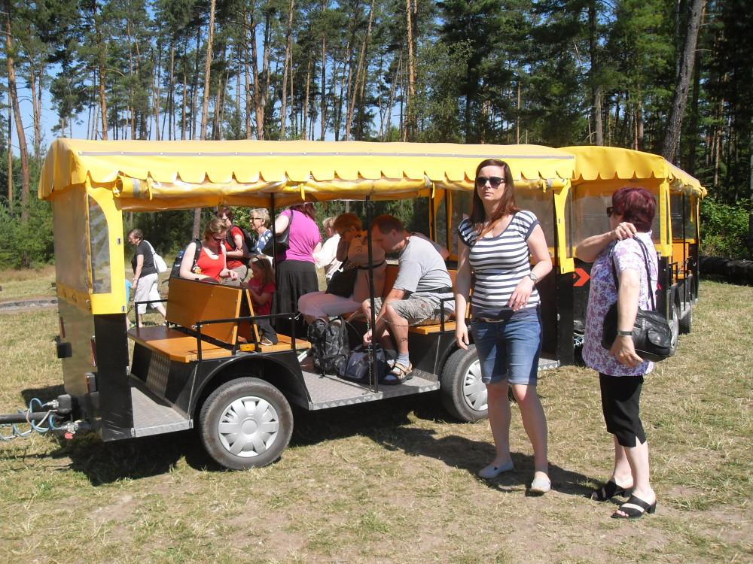
Turistickým vláčkem po hradeckých lesích

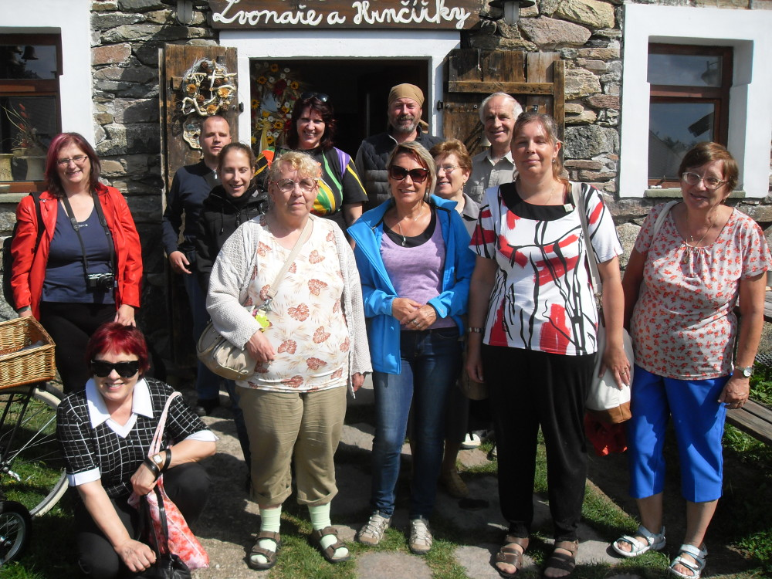
Ateliér zvonaře a hrnčířky Deštné
Nabídka akcí oblastních odboček SONS

OO SONS Jičín a TyfloCentrum
Hradec Králové, o.p.s., detašované pracoviště Jičín
Program naší činnosti na říjen až prosinec roku 2015:
7. října
- Beseda s lékárníkem PharmDr. Zdeňkem Turčínem ve velké zasedací místnosti Městského úřadu.
14. října
- V klubovně, Vrchlického 823 si poslechneme veselé zážitky z cestování od paní Boženy Holanové.
21. října
- Komentovaná prohlídka prostor Biskupské rezidence a Nového Adalbertina v Hradci Králové.
4. listopadu
- Oblastní shromáždění OO SONS Jičín v klubovně Vrchlického 823.
11. listopadu
- Ve velké zasedací místnosti Městského úřadu si můžete poslechnout vyprávění Mgr. Pavla Kracika o tajemných skalních rytinách v Prachovských skalách.
25. listopadu
- Přednáška paní Evy Ondráčkové na téma „Není chleba jako chleba“ se uskuteční v klubovně Vrchlického 823.
2. prosince
- V klubovně, Vrchlického 823 proběhne přednáška paní Miluše Kracikové o relaxačních a ozdravných pobytech.
9. prosince
- O své cestě do Karibiku nám popovídá pan Jaromír Hrdý ve velké zasedací místnosti Městského úřadu.

16. prosince
- Předvánoční posezení s poslechem koled v klubovně Vrchlického 823.
Zahájení všech středečních schůzek je ve 14 hodin.
Těšíme se na všechny a srdečně zveme hosty a nové členy.
Úřední hodiny SONS každé pondělí od 10. do 12. hodin v ulici Vrchlického 832, Jičín. Kontakt tel. 493 522 122., mobil 739 578 900.
Za TyfloCentrum o.p.s. Za OO SONS
Mgr. Soňa Skočovská Blanka Jelínková

OO SONS Náchod ve spolupráci s TyfloCentrem Hradec Králové, o.p.s., detašované pracoviště Náchod

pořádají:
- Schůzky na Městském úřadě Náchod, zasedací místnost

Zveme Vás na tradiční dopolední setkání každou poslední STŘEDU v měsíci. Vždy od 9 hodin v zasedací místnosti Městského úřadu Náchod (ul. Palachova) ve druhém patře. Přijďte se poradit v sociálně právní oblasti nebo prohlédnout a vyzkoušet kompenzační pomůcky či jen tak posedět u kávy a čaje se starými známými.
Termíny: 4. listopadu (výjimečně o 1 týden později kvůli říjnovému Státnímu svátku), 25. listopadu, 16. prosince

Na setkání s Vámi se těší

Za TyfloCentrum, o.p.s. Za OO SONS Náchod
Lenka Kopsová, DiS. Aleš Podlešák

Provozní doba služeb TyfloCentra na detašovaném pracovišti Náchod:
Středa: 8 - 12, 13 - 17 h
Forma: ambulantní (na pracovišti)
Pátek: 8 – 12 h
Forma: terénní (pro objednané)
Telefon: 739 578 910, 491 421 665
OO SONS Náchod

Informujeme, že OO SONS Náchod od 12. října 2015 zahajuje provoz v Palachově ulici č.p. 1303, při pravidelných úředních hodinách vždy v pondělí od 8 do 12 hodin ve druhém patře budovy Městského úřadu Náchod (kancelář TyfloCentra a SONS).

Přijďte si posedět při šálku dobré kávy či čaje. Domluvíme se na společných jednorázových či pravidelných aktivitách (co třeba zajít na bowling, zahrát si nějakou hru, udělat si malou procházku po Náchodě, popovídat si o čase adventním a vánočním, udělat si malý vánoční svícínek jako symbol Vánoc,…).

Dále Vás zveme na Oblastní shromáždění OO SONS Náchod, které proběhne dne 25. listopadu 2015 od 9 hodin v zasedací místnosti Městského úřadu Náchod (číslo dveří 233). Program bude upřesněn v zaslaných pozvánkách.

Na setkání s Vámi se těší

Aleš Podlešák
předseda OO SONS Náchod
tel. 604 972 632
email: podal@atlas.cz

OO SONS Trutnov

V Trutnově je zrakově postiženým občanům k dispozici půjčovna kompenzačních pomůcek. Je v budově bývalého Okresního úřadu ve 3. patře, číslo dveří 437. Otevřeno má každé pondělí od 10.00 do 16.00 hod a ve středu od 9.00 do 13.00 hod. Na telefonu 499 329 656 nebo internetové adrese trutnov-odbocka@sons.cz je možné se v případě zájmu domluvit i na jiném dnu nebo hodině.
Na vyzkoušení i na půjčení je v trutnovské půjčovně k dispozici například kapesní kamerová lupa Compact+, rozpoznávač barev Colortest, tonometr s českým hlasovým výstupem, lékařský teploměr česky mluvící, čtečka popisků Sherlock, indikátor hladiny a světla, digitální diktafon a další. Zrakově postižený občan si zde může jednotlivé pomůcky přímo vyzkoušet a zjistit, která mu bude nejlépe vyhovovat.
Tato služba je poskytována osobám s těžkým zrakovým postižením starším 15 let, držitelům průkazu ZTP nebo ZTP/P. Před zapůjčením každé kompenzační pomůcky je nutné zaplatit kauci, která je odvozena z ceny dané pomůcky. Tato kauce je při odevzdání pomůcky vypůjčiteli vrácena. Doba zapůjčení je 14 dnů.
Těšíme se na Vaši návštěvu! Eva Kešnerová

OO SONS Vrchlabí
Sdružuje lidi s těžkým zrakovým postižením a v současné době má 23 členů. Pro své členy nabízíme různé aktivizační činnosti, např. výlety, přednášky, společné posezení, hry, canisterapii aj.
Od září 2015 odbočka otvírá nové kontaktní pracoviště na adrese: Slovanská 1116, 543 01 Vrchlabí. V těchto prostorách v přízemí budovy mohou zájemci využít konzultačních hodin. Dále bude nabízen pravidelný program pro zájemce z řad členů SONS – výtvarná činnost, besedy, společná setkávání, ucelený program trénování paměti aj. dle aktuální nabídky.
Kontaktní osoba:
Bc. Karolína Dvořáková
OO SONS Vrchlabí se sídlem Slovanská 1116, 543 01 Vrchlabí
Tel. : 605 706 358
e-mail: karolina.dvor@seznam.cz
Informace podá také:
Pan Leoš Zvoníček, Optika Zvoníček, Krkonošská 29, Vrchlabí
Pan Leoš Zvoníček, provozovna Hostinné, E. Votočka 13, Hostinné - pouze středa 9-12, 13-16:30

OO SONS Dobruška
Pátek 2. října a sobota 3. října
- OO SONS Dobruška otevře v Týništi nad Orlicí Kavárnu ve tmě. Při jednotlivých posezeních budou účastníci kavárny seznámeni s životem zrakově postižených a s organizacemi, které jsou jim připraveny pomoci zvládnout život ve tmě. Mluvit se bude i o Klubu držitelů vodících psů.
Akce proběhne v Metro music baru na Mírovém náměstí.

Pátek 6. listopadu do neděle 8. listopadu
- Silvestrovský víkend pořádaný Klubem držitelů vodících psů a OO SONS Dobruška. Akce se uskuteční v Jedlovém u Deštného v Orlických horách. Ubytování na chatě Jedlová, ve dvou a třílůžkových pokojích s vlastním sociálním zařízením. Cena za nocleh a plnou penzi na jeden den činí 450 Kč. Připraven bude zajímavý program a sobotní večer si užijeme nejdřív Vánoce s nadílkou a potom o půlnoci přivítáme nový rok.
Těšíme se na všechny dvounohé a čtyřnohé kamarády, kteří si s námi přijedou užít čerstvý vzduch Orlických hor.
Úterý 1. prosince až neděle 6. prosince
- OO SONS Dobruška otevře dveře Vánoční kavárny ve tmě tentokrát v Dobrušce. Při posezení u dobré kávy si zde příchozí užijí plno vůní, koled a sami si vyzkouší dovednosti, které k Vánocům neodmyslitelně patří a které zvládají i zrakově postižení. Ve studijním středisku Univerzity Karlovy, kde bude kavárna otevřena, se budou moci návštěvníci seznámit s pomůckami a poslechnout si zajímavé povídání např. o vzniku slepeckého písma. Vystaveny budou i výrobky nevidomých.

Všechny podrobnější informace na kontaktech:
tel. 494 622 953
mobil. 732 26 26 00
renata.dobruska@seznam.cz

OO SONS Hradec Králové
Oblastní shromáždění OO SONS proběhne v prostorách Městské knihovny v Hradci Králové ve Wonkově ulici ve středu 25. listopadu 2015. Program bude upřesněn v zaslaných pozvánkách.
Zahájení se uskuteční ve 14:00 hodin a u vstupu bude možné uhradit členské příspěvky.
Vzhledem k tomu, že se příští rok v květnu uskuteční celostátní shromáždění SONS, jedním bodem programu bude nominace delegátů na toto shromáždění. Bude možné případně navrhnout i kandidáty do Republikové rady, Republikové revizní komise a na pozice statutárních orgánů.

Zájemci o doprovod kontaktujte předsedu OO SONS Karla Hrubeše na čísle 495 523 729 nebo na emailu hrubes@tyflocentrum.cz.

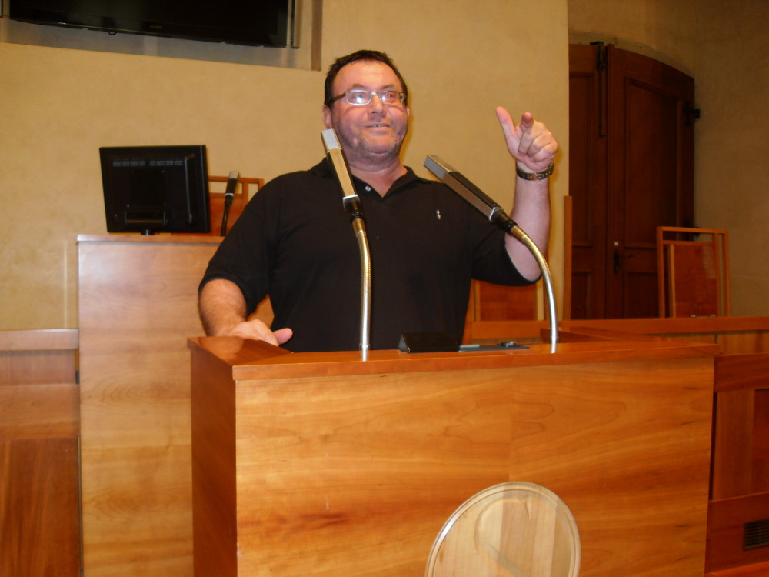
Řečníme v Senátu.
Nabídka našich stálých akcí
„Mozaika“
sociálně aktivizační služby pro zrakově postižené
I naše Mozaika je poskládána z rozmanitých střípků, které pro Vás skládáme a tvoříme tak program, ze kterého si snad každý z Vás vybere něco pro sebe a získá nové zážitky.
- Odpolední posezení
Přijďte si popovídat, posedět u kávy, dozvědět se nové informace, pobavit se… Každé pondělí odpoledne od 13:00. Začali jsme pro vás připravovat nové programy, např. kvízy a hádanky. Na základě podnětů od našich stálých návštěvníků pondělních odpolední budeme realizovat pravidelné předčítání např. o historii domů v Hradci Králové či o významných osobnostech. I dále nás bude navštěvovat paní Alice Pávová s poslechovým pořadem. Začátky programu s paní Pávovou budou též od 13:00 hodin.
- Čtvrteční setkání
V rámci Mozaiky si můžete opět vybrat z naší pestré nabídky pravidelných akcí. Naše aktivity jsou zábavné, poučné, lahodící tělu i duchu...takže neváhejte a vybírejte:
Tvoření pro každé stvoření – vždy jeden čtvrtek v měsíci se budeme setkávat a pokusíme se v sobě probudit tvořivost a nápaditost, kterou využijeme při tvorbě s textilem, hedvábím drátky, barvami, papírem, sklem a dalšími materiály.
Za kulturou do Klicperova divadla – jednou za čtvrtletí absolvujeme, dle nabídky, divadelní představení. Vstup na ZTP/P je 45 Kč, doprovody zdarma.
Setkání s literaturou – jednou za čtvrt roku navštívíme zvukovou knihovnu a seznámíme se s novými tituly na zvukových nosičích.
Plánované jednorázové akce:
- přednáškové programy
- kino Komento
- sportovní aktivity (plavání, zvuková střelba, showdown)
- čokoládovna Jordis v Třebechovicích pod Orebem
- pekárna Kabát Praha
- Muzeum sdělovací a zabezpečovací techniky
…a mnoho dalšího
Plánované jednorázové aktivity budou realizovány na základě zájmu a počtu účastníků. Proto prosíme vás, případné zájemce, abyste nás kontaktovali a sdělili, kterých akcí se chcete zúčastnit. Zároveň vítáme i tipy na další aktivity, jenž bychom mohli v TyfloCentru uskutečnit.
- Společné vaření
Všichni milovníci dobrého jídla se mohou společně s námi zúčastnit vaření, které probíhá každé úterý dopoledne od 9:30. Je nutná telefonická domluva alespoň den předem. V případě nedostatečného počtu účastníků bude akce zrušena. Několik ukázek receptů z naší úterní kuchyně jsme pro Vás připravili i v tomto čísle Střípku.
Telefonní číslo: 495 52 37 29

Seznam akcí na IV. čtvrtletí roku 2015

TyfloCentrum Hradec Králové, o.p.s.

společně s OO SONS Hradec Králové Vás zvou
ŘÍJEN
- Čtvrtek 1. 10. od 10:00 hodin
Setkání s literaturou – posezení v prostorách zvukové knihovny s prezentací nových zvukových knih. Poté poobědváme v další z hradeckých hospůdek.
- Čtvrtek 8. 10. od 10:00 hodin
Divadelní inscenace Medvědi ve Studiu Beseda v Hradci Králové. Příběh dvou bratrů, nápadně připomínající osud jednoho nesmrtelného českého folkového dua. Přijďte se podívat na bratry Frantu a Honzu a jejich životní puťák z Luk pod Medníkem na Strahov a ještě dál! Nebude chybět samozřejmě ani trampská romantika lesní osady Toronto, dětství strávené na březích „Zlaté řeky“ Sázavy, Mravenčí skála, první písničky a úspěchy, hudební skupiny Toronto, Spirituál kvintet a Brontosauři, ani vrchol v podobě vyprodaného Strahovského stadionu. Na příběhu slavné dvojice však budeme sledovat nejen fenomén trampské písně a trampingu jako takového, ale i postupnou proměnu naší společnosti, vzývání idolů a jejich opouštění, cesty na vrchol i pád. Přijďte se s námi podívat na inscenaci o tom, zda nebe modrý ještě smysl má!
Vstup 45 Kč na ZTP/P, doprovody zdarma.
- Čtvrtek 15. 10.
Návštěva malé rodinné firmy Cvrček Rakytník ve Lhotě pod Libčany, která se zabývá pěstováním a zpracováním především rakytníku řešetlákového, ale i dalšího ovoce. Možnost nákupu výrobků ve firemní prodejně.
- Pondělí 19. 10. od 13:00 hodin
Odpolední posezení s paní Alicí Pávovou „Karel Gott: Lidovky mého srdce/s cimbálovkou“
- Čtvrtek 22. 10.
Výlet do Náchoda spojený s přednáškou na téma „Divoká kosmetika“. Divoká kosmetika je výrobcem vysoce kvalitních produktů z divoce a přirozeně rostoucích bylin Broumovského výběžku a Orlických hor. Výroba těchto produktů byla zahájena v roce 1998 speciálním zpracováním vstupních surovin za studena bez tepelných úprav manufakturní technologií. Po přednášce, která proběhne v zasedací místnosti Městského úřadu, bude následovat exkurze přímo v sídle firmy Divoká kosmetika s možností nákupu produktů.
- Čtvrtek 29. 10. od 10:00 hodin
Komentovaná prohlídka tematických výstav ve východočeském muzeu v Hradci Králové: Na vlnách pod plachtami (výstava přibližuje stavbu a konstrukci plachetních lodí, koloniální obchod, válečné námořnictvo a seznamuje také s osudy a zážitky našich krajanů, kteří uskutečnili několik inspirativních plaveb), Ochechule, ďasové a další bájní tvorové (výstava představuje živočichy, o nichž se domníváme, že byli předobrazem mýtických tvorů a zamýšlí se nad možnými způsoby vzniku legend) a Pod hladinou moře (množství rozličných mořských živočichů v tvorbě a stylizaci mladých studentů Střední uměleckoprůmyslové školy a Vyšší odborné školy v Turnově napříč uměleckými obory bude možno prohlédnou i osahat v lapidáriu muzea. Dominují zde práce uměleckých zámečníků a kovářů, ale svá díla představí také šperkaři nebo rytci kovů). Vstup na ZTP/P zdarma.

LISTOPAD
- Čtvrtek 5. 11.
Výlet do Skutče do Městského muzea. Navštívíme stálou expozici obuvnictví, v ševcovské světničce se seznámíme s ručními nástroji na výrobu bot, ale poznáme i modernější obuvnické stroje. Jako bonus bude návštěva dočasné expozice o pivovarnictví.
Vstup je 25 Kč na ZTP/P, doprovody zdarma.
- Čtvrtek 12. 11. od 10:00 hodin
Aromaterapeutická dílna s paní Lucií Krausovou – na přání si tentokrát vyzkoušíme výrobu pleťového oleje či parfému s relaxační vůní. Pleťový olej 100 ml a parfém roll on 10 ml oba za 150 Kč. Je možno připravit jeden i více produktů a využít je jako vánoční dárky.
- Pondělí 16. 11. od 13:00 hodin
Odpolední posezení s paní Alicí Pávovou „Literární a jiné poklesky M. Kopeckého (+ A. Wetlinská)“
- Čtvrtek 19. 11. od 9:30 hodin
Výtvarná dílna s paní Martinou Jiroutovou – budeme modelovat masky ztvárňující pocit radosti.
- Čtvrtek 26. 11. od 10:00 hodin
O tom, proč v sanitce nesedí lékař, kdy se k výjezdu přidává, kdy vzlétá záchranářský vrtulník a spoustu dalších zajímavostí se dozvíme na exkurzi do Zdravotnické záchranné služby Královéhradeckého kraje.
PROSINEC
- Čtvrtek 3. 12. od 9:30 hodin
Cestopisná přednáška s Radkou Rűckerovou na téma Paříž.

- Čtvrtek 10. 12. od 10:00 hodin
Setkání s literaturou – posezení v prostorách zvukové knihovny s prezentací nových zvukových knih.
- Čtvrtek 17. 12. od 9:30 hodin
Vánoční besídka – povídání o vánočních zvycích v zahraničí. V rámci vánočního programu si vyzkoušíme jak netradičně zabalit láhev jako dárek. Pro velký úspěch se bude opět podávat vánoční punč☺
- Pondělí 21. 12. od 13:00 hodin
Odpolední posezení s paní Alicí Pávovou „Opera Betlém (Jiří Suchý a Jitka Molavcová)″.

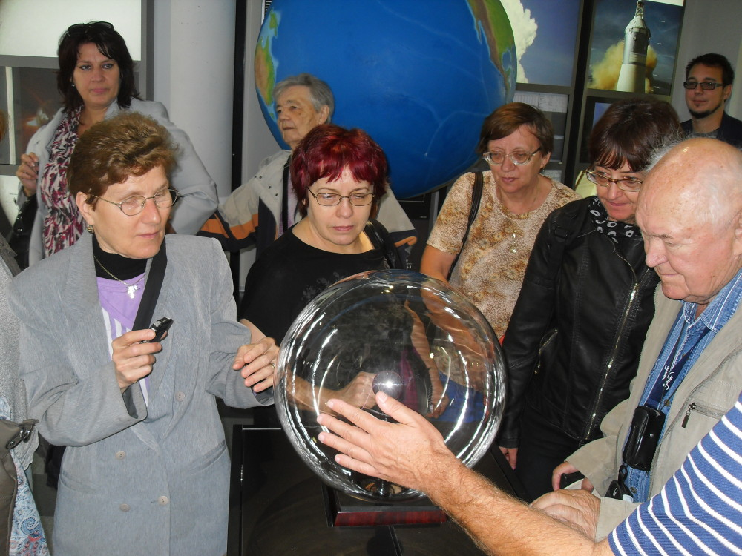
Hvězdárna a planetárium

Něco dobrého z naší kuchyně…
Kernoto s pečenou krkovicí
Maso - postup: plátky masa po stranách nařízneme, osolíme, opepříme a pokmínujeme. Dno pekáčku posypeme pokrájenou cibulí, na kterou položíme připravené plátky masa. Trochu podlijeme vodou, zakryjeme alobalem nebo poklicí a dáme péct do předehřáté trouby 200 C° na 35 minut. Pak maso odkryjeme, otočíme, případně podlijeme a dopečeme doměkka asi ještě cca 1 hodinu.
Kernoto – postup (4 porce)
1 máslová dýně, oloupaná a nakrájená na menší kostky
500 ml kuřecího vývaru
3 lžíce olivového oleje
1 středně velká cibule, nasekaná najemno
sůl, mletý pepř
50 g strouhaného parmezánu, příp. jiného sýra
1 hrst nasekané hladkolisté petržele nebo jarní cibulky najemno nakrájené
250 g špaldových krup
Ve velkém hrnci na středním plameni rozehřejeme olej, vsypeme cibuli, dýni a velkou špetku soli a pepře, a opékáme za občasného míchání cibuli dosklovita.
Poté vsypeme kroupy a opékáme je za stálého míchání, až začnou praskat (zhruba 1–2 minuty). Pak vlijeme 1 sběračku vývaru.
Necháme kernoto vařit na středním plameni, a až kroupy tekutinu vsáknou, přilijeme další sběračku. Stejným způsobem opakujeme, dokud kernoto nebude měkké, ale zároveň al dente, na skus a krémové. Hotové kernoto odstavíme, necháme 1 minutu odpočinout a můžeme podávat posypané parmazánem a petrželí.
Kolektiv pracovníků přeje dobrou chuť!
KURZ ŠITÍ V TYFLOSERVISU
MOŽNOSTI A INSPIRACE PRO ZRAKOVĚ POSTIŽENÉ OSOBY

Milé dámy, milí pánové,
rádi bychom vás pozvali na Kurz šití, který se od září pravidelně každý měsíc koná v prostorách střediska Tyfloservisu v Hradci Králové. Zaměření kurzu vychází z vašich potřeb, které jsme při setkáních s vámi zaznamenali. Cílem kurzu je zprostředkovat vám aktuálně používané postupy v šití včetně praktické ukázky pomůcek a materiálů a nácvik dovedností bez zrakové kontroly. Dále také ukázka postupů v pletení a vyšívání bez zrakové kontroly a speciální technika pletení na hrábích.
První setkání zaměřené na aktuální trendy, postupy a pomůcky se konalo 23. září. Role přednášejících se s láskou ujaly instruktorky Tyfloservisu z Českých Budějovic, které mají řadu zkušeností z vlastní tvorby. Přítomným ženám ukázaly spoustu materiálů, pomůcek a postupů, jak danou oblast zvládnout co nejlépe i se zeslabeným zrakem. Pro ilustraci skvělé tvůrčí atmosféry, kterou setkání oplývalo, posíláme pár fotografií.
Další kurzy se konají ve středu 21. října, 18. listopadu a 16. prosince roku 2015. Poslední dvě setkání jsou plánována na 20. ledna a 17. února roku 2016. Kurz vždy začíná v 10:00 a končí v 14:30 hodin. Je v něm plánována půlhodinová přestávka na oběd, který lze uskutečnit v blízké restauraci nebo z vlastních zdrojů v prostorách Tyfloservisu.
Níže najdete plánovaný program kurzu dle jednotlivých setkání. Lektorsky je kurz zajištěn pracovníky Tyfloservisu a osobami, které šijí se zrakově postiženými nebo sami mají zrakový handicap. Přihlásit se můžete na celý kurz nebo jen na setkání, která vás budou zajímat. V kurzu jsou stále volná místa, tak neváhejte a přihlaste se na tel. 495 273 636
nebo e-mail: h.kralove@tyfloservis.cz . V případě zájmu vám rádi poskytneme další informace.
PROGRAM KURZU ŠITÍ
- setkání – 21. 10. 2015 – PRAXE ŠITÍ V RUCE (postupy: navlékání do jehly, zvládnutí základních stehů, přišívání knoflíku, stříhání látky, záplatování, všití zipu)
- setkání – 18. 11. 2015 – BEZPEČNÉ ŠITÍ NA STROJI (pokud máte, vezměte si vlastní šicí stroj)
- setkání – 16. 12. 2015 - PLETENÍ NA HRÁBÍCH aneb vánoční dárek je na světě
- setkání – 20. 1. 2016 - PLETENÍ A HÁČKOVÁNÍ – zajišťuje Renata Moravcová
- setkání – 17. 2. 2016 - VYŠÍVÁNÍ – zajišťuje Pavla Kovaříková (hmatová metoda vyšívání)

Na setkání se těší kolektiv šitím nadšených žen z Tyfloservisu.
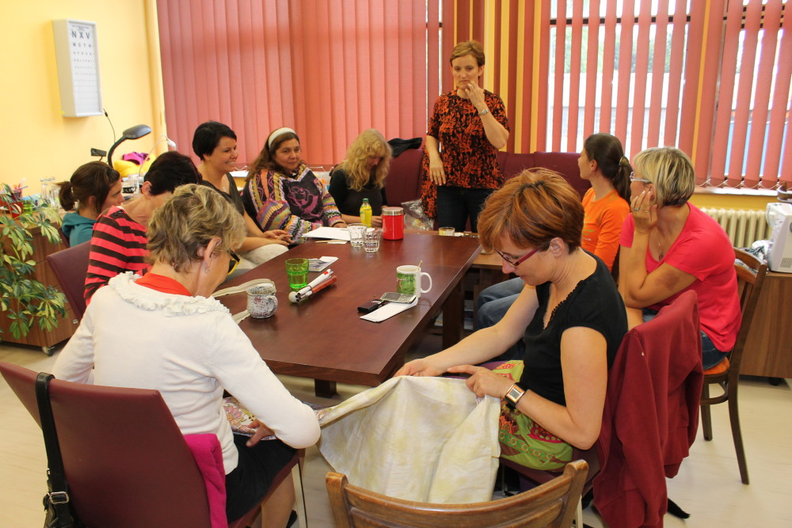
Děkujeme všem, kteří v roce 2015 podpořili naši činnost:
  MPSV |   Úřad práce | 

  Město Hradec Králové |   Akcenta CZ, a.s |  |   Město Jičín
  Město Hořice v Podkrkonoší |  |   Město Náchod

  Město Kopidlno |   Sbírka Bílá pastelka |   Město Nová Paka |   Lázně Bělohrad

Microsoft
Tato aktivita je součástí individuálního projektu Služby sociální prevence v Královéhradeckém kraji III
http://socialnisluzby.kr-kralovehradecky.cz
Projekt je financován z prostředků Evropského sociálního fondu prostřednictvím Operačního programu Lidské zdroje a zaměstnanost a státního rozpočtu
a další individuální dárci

Střípek je vydáván pouze pro vnitřní potřebu klientů TyfloCentra Hradec Králové o.p.s. a členů a příznivců Sjednocené organizace nevidomých a slabozrakých ČR. Je neprodejný.
V Hradci Králové, říjen 2015

